firemní školka oskárek
NÁZEV: KONCEPCE ROZVOJE
Účel: Plán rozvoje Firemní školky Oskárek |  |  |  |  | Čj. | 2/2020
Platnost od: 1.1.2020 |  |  | Archiv od:
Vydal:  Marie Lancouchová  Ředitelka | Zpracoval:  Marie Lancouchová  Ředitelka
Sídlo: Nádražní 1908, 76502 Otrokovice
Zřizovatel: LAPP Czech Republic s.r.o., Bartošova 315, Kvítkovice, 76502 Otrokovice
IČO: 255 19 506
Telefon:  +420 577 011 101 |  | REDIZO:  691007454

OBSAH

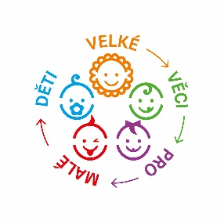
- CHARAKTERISTIKA FŠO
- PLÁNOVANÝ ROZVOJ ŠKOLY
- VYHODNOCENÍ PLÁNŮ ROZVOJE FŠO
- SLEDOVANÉ OBLASTI
- PROFILACE ŠKOLY

- CHARAKTERISTIKA FŠO

Firemní školka se již sedmým rokem nachází u vlakového nádraží města Otrokovice. Je obklopena zástavbou panelových domů, nicméně i přes tuto skutečnost je kolem hodně zeleně a tato část města je poklidná. Budova byla postavena v roce 2013 během 11. týdnů, jedná se o nízkoenergetickou modulární stavbu. Na školní budovu navazuje velká terasa, která umožňuje zvětšení prostoru tříd během dne. Vedle budovy se nalézá rozsáhla zahrada, která je nyní osazena jen z části. I když se během let zahrada obohatila o vzrostlejší stromy, které umožňují skrýt se před silnějším slunečním zářením, celý prostor je spíše celý den vystaven slunci. Na zahradě se nachází altán a nově i v zadní části zahrady solitérní sklad.
V rámci venkovních hracích prvků můžeme najít dopravní hřiště, domeček se skluzavkou, lanovou pyramidu, kreslící tabuli, menší zahradní domeček, průlezku, pružinové houpačky a stojky na ručkování. Hřiště je vybaveno dvěma pískovišti a mlhovištěm. Altán je vybaven odrážedly a hračkami na písek. Školní budova je jednopatrová. V budově najdeme dvě třídy mateřské školy, dětský koutek, výdejnu stravy, ředitelnu, šatnu, sociální zařízení, zádveří a rozsáhlou chodbu. Třídy jsou spíše menší, nejsou rozděleny na hrací a spací část. Ke každé třídě náleží umývárna s WC. Dětské šatny se nacházejí ve společných prostorách chodby.

- VYHODNOCENÍ PLÁNŮ ROZVOJE FŠO STANOVENÝCH V KONCEPCI ROZVOJE Č.j. 1/2013

Firemní školka Oskárek si během let vybudovala v okolí dobrou pověst. Počet dětí firemních zaměstnanců pomalu narůstá a zpětná vazba od nich je vesměs pozitivní, což buduje dobré jméno školky i ve společnosti LAPP. Se zřizovatelem je navázána dobrá spolupráce. Napomáhá nám to v plnění cílů, které si stanovíme.

Za sedm let provozu můžu zhodnotit i dobré vztahy s Mateřskou školou v Otrokovicích, s níž si vycházíme vstříc a v případě potřeby je pro nás partnerem, od kterého čerpáme znalosti i zkušenosti. Chtěla bych toto partnerství ještě více podporovat a prohlubovat vzájemnou spolupráci.
Během let se tým obměňoval, ale i přes změny byl funkční a s každým členem přinášel nové, což umožňovalo každým rokem nastavovat a zlepšovat interní procesy. Dlouhodobě se nám nedařilo získat pedagoga s dlouhodobější praxí, kolektiv byl spíše sestaven ze začínajících učitelů.
Školka má každým rokem naplněnu kapacitu a rodiče se k nám rádi vrací. Je mnoho věcí, které je nutno zlepšit, a to jak po stránce materiální, tak po stránce vzdělávání.
Školka začínala na zelené louce a postupně se vyvíjí a roste. Až díky provozu jsme mohli hodnotit nevyhovující a postupně to měnit. Tento proces stále pokračuje a posouvá nás dál. Snažíme se všemi silami o to, aby školka byla lepší a lepší, aby nás každá chyba neznejistila, ale hnala kupředu.
Cíle v minulé Koncepci byly pojaty převážně materiální z důvodu nutnosti dovybavení školky jako takové a absence konkrétní zkušenosti jak s budovou, novým týmem, tak i s novou ideou školky.

KRÁTKODOBÝ VÝHLED

Roční plán 2013 / 2014

Sladění nového týmu zaměstnanců.
Cíl: Prohloubit vztahy v týmu, vytvořit vzájemnou spolupráci, poznat jeden druhého.
Tým i v rámci průběžných personálních změn dokázal vždy vytvořit prostředí rodinné atmosféry, kolegiální pohody, což napomáhalo k tvorbě bezpečného místa podporujícího přirozenou aktivitu a iniciativu dítěte jako optimální prostředí pro rozvoj dětské osobnosti.

Ustálení provozu nové budovy.
Cíl: Vyřešit a doladit provoz ze strany techniky (Klimatizace, podlahové topení, docházkový systém atd.)

Během sedmi let fungování se veškeré technické podmínky vyladily. Došlo i ke změnám, které napomohly ke zlepšení aktuální situace. Budova byla nová a v prvních letech fungování se objevovaly závady různého typu, které jsme spolu s dodavateli budovy srovnali do bezproblémového chodu. V roce 2018 skončila záruka na budovu, před kterou došlo k celkové revizi veškeré techniky a případných závad.

Dokoupení didaktického materiálu a hraček.
Cíl: Zajistit dostatečně podnětné prostředí pro děti.
Didaktický materiál a vybavení se dokupuje a obměňuje každý rok dle aktuální situace. Reagujeme tak i na potřeby dětí, které v průběhu fungování vyvstávají.

Výsadba zeleně na zahradě školy.
Cíl: Co nejdříve nasadit stromy, které časem umožní větší stín na zahradě školy.
Péči o zahradu zajišťují externí pracovníci, kteří se podílí i na plánech vizualizací. Dnešním dnem se na zahradě nachází vzrostlejší stromy, které poskytují stín a oddělují zahradu od frekventované části ulice.

Sladění vnitřního provozu.
Cíl: Doladit režim dne a aktualizovat postupně dokumenty dle stávajícího stavu.
Dokumentace firemní školky se pravidelně obměňovala dle aktuálních potřeb a vyvstávajících změn a problematik. Snažili jsme se dle nejlepšího vědomí a svědomí zkvalitňovat podklady pro vzdělávací proces a pro jeho celkové fungovaní. Veškerá dokumentace je zakládána a archivována a reaguje na aktuální změny legislativy.

Dlouhodobý plán 2014/2016

Výsadba tújí kolem plotu od silnice školy.
Cíl: Více oddělit zahradu od silnice. SPLNĚNO

Vybavit zahradní domek regály. SPLNĚNO
Cíl: Zvětšit úložný prostor v zahradním domku i pro potřeby ukládání sezónních materiálů.

Dokoupení dalších hracích prvků na zahradu školy. SPLNĚNO
Cíl: Poskytnout dětem další možnosti pro hry a hraní.

Ukončení projektu Benefit.
Cíl: Uzavření projektu. SPLNĚNO

Usilování o vstup do rejstříku škol a školských zařízení.
Cíl: Vstup od 1. 6. 2015 SPLNĚNO

Koupě vnitřních žaluzií.
Cíl: Zastínit třídu během odpočinkové doby. SPLNĚNO

Postupné dovybavení školy metodickým materiálem pro učitele. SPLNĚNO
Cíl: Poskytnout učitelkám více materiálu pro jejich práci. (Zakoupení demonstračních obrázků).

Vybavit školu notebooky do každé třídy. SPLNĚNO
Cíl: Možnost lepší a aktivnější komunikace emailovou formou, doplňování fotogalerie na webu. Možnost přípravy k interaktivní tabuli.

Zastínění pískovišť. SPLNĚNO
Cíl: Umožnit dětem více zastínění na zahradě.

DLOUHODOBÝ VÝHLED

Dlouhodobý plán: 2016/2020

Dokoupení vnitřních žaluzií.
Cíl: Dokoupit žaluzie i na stranu vstupu na terasu. Při větrném počasí, kdy nemůžou být zataženy venkovní žaluzie, bude třída zastíněna. SPLNĚNO

Dovybavení společných prostor nábytkem.
Cíl: Zvětšit možnost úložných prostor. SPLNĚNO

Dovybavení zahrady.
Cíl: Zakoupit větší solitérní prvky. SPLNĚNO

Obnova didaktického materiálu a hraček.
Cíl: Postupně dokupovat chybějící, či zničené vybavení školky. SPLNĚNO

- PLÁNOVANÝ ROZVOJ ŠKOLY
Obecné závěry a cíle
Cílem našeho předškolního vzdělávání je rozvoj dítěte ve všech oblastech. Ať už je to po stránce fyzické, psychické nebo sociální. Snažíme se napomoci tomu, aby před vstupem do primárního vzdělávání bylo dítě samostatnou osobností, schopnou zvládat takové nároky života, které na něj budou běžně kladeny.

SLEDOVANÉ OBLASTI
- Výchova a vzdělávání
- Personální podmínky
- Ekonomické a materiální podmínky
- Organizační a řídící podmínky
- Spolupráce rodičů a školy
- Spolupráce školy se zřizovatelem
- Profilace školy

- Výchova a vzdělávání

Obsah předškolního vzdělávání je od počátku ukotven ve Školním vzdělávacím programu, který byl vytvořen z Rámcového vzdělávacího programu pro předškolní vzdělávání.
Vzdělávací program je rozpracován do tematických celků, které jsou společné pro celou instituci. Lze ho měnit, doplňovat a přizpůsobovat individuálnímu dění FŠO. Jeho cílem je zdravé, šťastné a sebevědomé

dítě připravené nejen pro vstup do ZŠ, ale i pro vstup do běžného života. Třídní vzdělávací programy jsou vytvářeny tak, aby odpovídaly věku, možnostem, zájmům a potřebám jednotlivých dětí. Naší filozofií je navázání blízkého vztahu s dítětem, vybudování vzájemné důvěry a přátelství.
Nízký počet dětí nám umožňuje se dobře poznat, respektovat a přistupovat k dětem jako jedinečným osobnostem. Víme, že každé dítě má svůj osobitý projev, který umíme rozpoznat a ocenit. Vytváříme rodinnou atmosféru a prostředí, ve kterém mají pocit jistoty a vřelého přijetí. Důležitý je pro nás individuální přístup, tolerance a intenzivní komunikace s rodinou. Dítě se učí na základě vlastních prožitků, proto jeho vzdělávací činnosti vychází z jeho samostatné činnosti a individuální volby. V rámci pedagogické práce s dětmi je důležité zařazovat didakticky zacílenou činnost, která je pedagogem přímo nebo nepřímo motivovaná a dětem nabízí spontánní a zaměřené učení v průběhu celého dne. Jako důležité vidíme využití tvořivé improvizace. Snažíme se pružně a citlivě reagovat na okamžitou situaci a tím poskytovat dítěti srozumitelnou praktickou ukázku životních souvislostí, učit dítě vnímat spojitosti a napomáhat umocňovat jeho zážitek, což nepochybně zvyšuje účinnost vzdělávání.

Hlavním cílem je probouzet v dítěti aktivní zájem a chuť se dívat kolem sebe, naslouchat a objevovat, ukázat svou odvahu, co všechno už samo umí, zvládne a dokáže a vést ho k samostatnosti.

Tematické celky jsou rozpracovány do pěti integrovaných bloků, které jsou dále členěny na jednotlivé týdenní plány. Spontánní a řízené aktivity jsou ve vzájemné rovnováze.
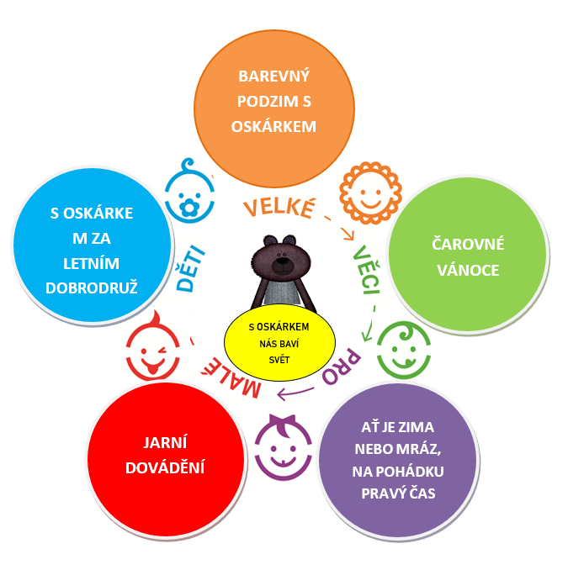

- Personální podmínky

Dlouhodobým záměrem v oblasti personální je profesní rozvoj zaměstnanců, aby uměli konstruktivně využívat svůj potenciál ve prospěch růstu procesní kvality a ostatních funkcí školy.
Pedagogičtí pracovníci se při práci řídí příslušnými pracovními předpisy, pravidelně absolvují školení a zdravotní prohlídky

Úklid a výdej jídel zajišťují pracovnice externí společnosti OKIN FACILITY

- Ředitelka firemní školky Oskárek, absolventka bakalářského studia Učitelství pro mateřské školy na UP v Olomouci
- Zástupkyně ředitelky – učitelka, absolventka Učitelství pro MŠ na SPgŠ v Kroměříži
- Zástupkyně ředitelky – učitelka, absolventka Učitelství pro MŠ na UTB Zlín
- Učitelka, absolventka magisterského studia Učitelství pro MŠ na UTB Zlín
- Učitelka, absolventka magisterského studia Učitelství pro MŠ na UTB Zlín

HLAVNÍM CÍLEM JE VYTVÁŘET PROSTŘEDÍ VZÁJEMNÉ DŮVĚRY A TOLERANCE, FUNGOVAT JAKO TÝM, PONECHÁVAT ZAMĚSTNANCŮM DOSTATEK PRAVOMOCÍ, V PLNÉ MÍŘE JE RESPEKTOVAT, PODPOROVAT A MOTIVOVAT.

- Ekonomické a materiální podmínky

HLAVNÍM CÍLEM JE VYTVÁŘET DĚTEM OPTIMÁLNÍ A ZAJÍMAVÉ MATERIÁLNÍ ZÁZEMÍ, KTERÉ UMOŽŇUJE SMYSLUPLNOU REALIZACI KAŽDODENNÍHO PROGRAMU.

Průběžně pečovat, udržovat a doplňovat stávající vybavení, postupně zvelebovat prostředí školní zahrady novými herními a relaxačními prvky, podpořit více IT techniku, jak co do vybavení pro učitele, tak pro děti. Postupně dokupovat výukové pomůcky a materiál. Zaměřit se i na vybavení školní zahrady, a to zejména

na námětové hračky a vybavení odrážedel. Zajišťovat, aby venkovní i vnitřní prostory školy splňovaly bezpečnostní a hygienické normy dle platných předpisů.

V rámci možností využít projekty z Evropských fondů, které podporují rozvoj mateřských škol. Na základě společné komunikace se zřizovatelem připravovat plán investic s dlouhodobým záměrem v souladu s aktuální ekonomickou situací společnosti.

  - Krátkodobý výhled investic na FY 2020, FY 2021
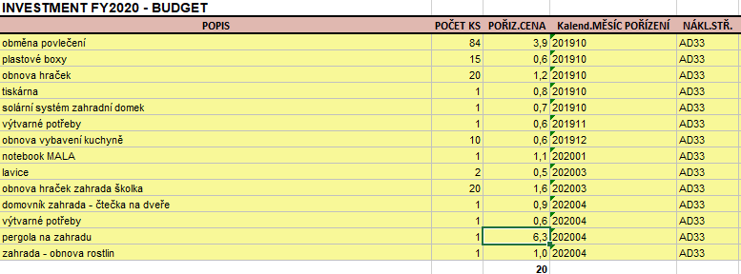

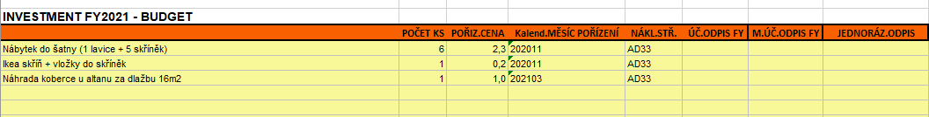

  - Dlouhodobý výhled investic FY 2022, 2023
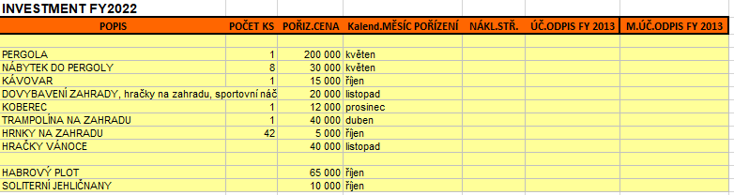
  - Dlouhodobý výhled investic 2023–2025
INVESTMENT FY2023/2025
POPIS
DOVÝSADBA ŠKOLNÍ ZAHRADY
SOLITÉRNÍ ZAHRADNÍ PRVKY
DIDAKTICKÝ MATERIÁL
OBNOVA HRAČEK ZAHRADA/ŠKOLKA
ÚPRAVA WEBOVÝCH STRÁNEK
OBNOVA VYBAVENÍ KUCHYNĚ
ROZŠÍŘENÍ VÝTVARNÉHO MATERIÁLU
DŘEVĚNÁ VÝUKOVÁ PEXESA NA ZAHRADU (STOJANY)
ODBORNÁ LITERATURA, DĚTSKÁ BELETRIE
POHÁDKOVÁ CD
KERAMICKÁ PEC
HOBITÍ DOMKY NA ZAHRADU ŠKOLY
VELKÝ SOLITERNÍ PRVEK ZAHRADA
SPORTOVNÍ VYBAVENÍ – ŽEBŘINY, LAVICE aj.
OBNOVA PĚNOVÝCH SESTAV VE TŘÍDÁCH

- Organizační a řídící podmínky

HLAVNÍM CÍLEM JE BÝT DÍTĚTI DOBRÝM PRŮVODCEM NA JEHO CESTĚ ZA POZNÁNÍM, PŘIPRAVOVAT PROSTŘEDÍ A NABÍZET PŘÍLEŽITOSTI K POZNÁVÁNÍ, PŘEMÝŠLENÍ A POROZUMĚNÍ, ZAJISTIT TAKOVÉ PROSTŘEDÍ, KTERÉ PODPORUJE AKTIVNÍ UČENÍ DĚTÍ A UMOŽŇUJE OPTIMÁLNÍ ROZVOJ V SOULADU S INDIVIDUÁLNÍMI DISPOZICEMI.

- po dohodě s rodiči umožnit dítěti při nástupu adaptační režim
- dávat dostatečný prostor na spontánní hru, poskytovat dětem potřebný klid, bezpečí i soukromí, ponechat možnost svobodného rozhodnutí v rámci společných činností (dítě se zapojuje dle zájmu)
- aktivně zajišťovat, vytvářet a realizovat vzdělávací projekty a podpůrné programy vycházející ze života dětí a navazující na důležité události z jejich okolí
- věnovat pozornost přípravě dětí na primární vzdělávání, posilovat jejich aktivitu, samostatnost a tvořivost, poskytnout podporu při vyrovnávání vývojových nerovnoměrností před vstupem do ZŠ
- podporovat zdravý tělesný vývoj dítěte a posilovat jeho fyzickou zdatnost
- vytvářet inkluzivní prostředí, zajistit odpovídající podpůrná opatření pro nadané děti i pro děti s PO.
- pružně organizovat denní řád, vždy brát na zřetel individualitu dítěte a přihlížet k jeho věku, a to při všech činnostech
- dokázat naslouchat druhým, vycházet si navzájem vstříc, být otevřený požadavkům zaměstnanců a přesvědčit je o správností svých argumentů

  - Dlouhodobý záměr v oblasti vzdělávání dětí se SVP

HLAVNÍM CÍLEM JE VYTVÁŘET KVALITNÍ INKLUZIVNÍ PROSTŘEDÍ, JEŽ UMOŽŇUJE VŠEM DĚTEM V MAXIMÁLNÍ MOŽNÉ MÍŘE ROZVOJ JEJICH VNITŘNÍHO POTENCIÁLU A PROSTŘEDNICTVÍM ZÍSKANÉ JISTOTY, BEZPEČÍ, PSYCHICKÉ STABILITY A FORMOVÁNÍ OPTIMÁLNÍ OSOBNÍ SAMOSTATNOSTI.

- Uplatňovat princip diferenciace a individualizace vzdělávacího procesu při plánování.
- Realizovat všechna stanovená PO při vzdělávání.
- Směřovat k osvojení specifických dovedností na úrovni odpovídající individuálním potřebám a možnostem dítěte zaměřených na samostatnost, sebeobsluhu a základní hygienické návyky.
- Intenzivně spolupracovat se zákonnými zástupci dítěte, školskými poradenskými zařízeními i dalšími odborníky.
- Zajistit asistenta pedagoga dle stupně přiznaného z podpůrného opatření.

  - Dlouhodobý záměr v oblasti vzdělávání dětí nadaných
HLAVNÍM CÍLEM JE VYTVÁŘET KVALITNÍ PODNĚTNÉ PROSTŘEDÍ, JEŽ UMOŽŇUJE VŠEM DĚTEM V MAXIMÁLNÍ MOŽNÉ MÍŘE ROZVOJ JEJICH VNITŘNÍHO POTENCIÁLU, VLASTNÍ AKTIVITY, SAMOSTATNOSTI A TVOŘIVOSTI

- Uplatňovat princip diferenciace a individualizace vzdělávacího procesu při plánování.

- Realizovat všechna stanovená PO při vzdělávání.
- Nabízet aktivity podle zájmu a mimořádných schopností dítěte.
- Zajišťovat rozvoj a podporu takovým způsobem, aby nebyla jednostranná a neomezila pestrost a šíři obvyklé vzdělávací nabídky.
- Intenzivně spolupracovat s rodiči, školskými poradenskými zařízeními a i odborníky.

- Spolupráce zákonných zástupců a školy

HLAVNÍM CÍLEM JE ROZVÍJET AKTIVNÍ SPOLUPRÁCI SE ZÁKONNÝMI ZÁSTUPCI, PODPOROVAT VZÁJEMNOU KOMUNIKACI, ZVYŠOVAT DŮVĚRU KE ŠKOLSKÉMU PROSTŘEDÍ, STÁT SE VYHLEDÁVANÝM MÍSTEM S DOBROU POVĚSTÍ. UDRŽOVAT DISKRÉTNOST.

- Vztahy mezi zákonnými zástupci jsou založeny na vzájemné důvěře, vstřícnosti a otevřenosti.
- Zákonní zástupci se kdykoliv mohou obrátit na pedagogické pracovnice se svými dotazy, mají možnost zapůjčení odborné literatury ve FŠO.
- Informovat pravidelně a dostatečně zákonné zástupce o dětí ve školce pomocí nástěnek, emailu, telefonicky či osobním sdělením.
- Zajišťovat specializované služby, ke kterým pedagogický pracovník není úplně kompetentní – například spolupráce s logopedem, dětským psychologem z PPP

- Spolupráce školy se zřizovatelem

HLAVNÍM CÍLEM JE PODPORA NÁVRATU DO PRACOVNÍHO PROCESU ZAMĚSTNANCŮ PROSTŘEDNICTVÍM KVALITNÍ PŘEDŠKOLNÍ VÝCHOVY A VZDĚLÁVÁNÍ JEJICH DĚTÍ, ZAJIŠTĚNÍ BEZPEČNÉHO ZÁZEMÍ, KTERÉ NAVAZUJE NA RODINNOU VÝCHOVU, PREZENTACE RODINNÝCH HODNOST SPOLEČNOSTI, BUDOVÁNÍ DOBRÉHO JMÉNA SPOLEČNOSTI.

- Spolupráce se zřizovatelem.
- Spolupráce na společných projektech.

- Profilace školy

Hlavní cíle a dlouhodobé záměry jsou nastaveny tak, aby naše firemní školka nadále rozvíjela a posilovala svoji dobrou pozici instituce v obci i v blízkém okolí s kvalitním a podnětným zázemím, jež získá velkou pozornost i sympatie všech účastníků a příznivců předškolního vzdělávání.
Veškerou snahu směřujeme na vytváření vhodného prostředí pro dítě, abychom podněcovali jeho radost z učení a poznávání nového. Cílíme na to, abychom co nejvíce přispívali k rozvoji schopností dítěte porozumět sobě i světu, který jej obklopuje.

Výsledkem práce je skutečnost, že dítě odchází do primárního vzdělávání komplexně připraveno a je schopno se bez problému zařadit do kolektivu prvních tříd ZŠ jako plnohodnotný a schopný jedinec, který je svým okolím uznáván a přijímán.

Celá KONCEPCE vychází z Rámcového programu pro předškolní vzdělávání.

